95.pielikums
Ministru kabineta
2013.gada 19.marta
noteikumiem Nr.154

Salas novada administratīvās teritorijas robežas apraksts

2012.gada 1.oktobris
(robežas apraksta sagatavošanas datums)

Nr.  p.k. | Tās zemes vienības kadastra apzīmējums, pa kuru noteikta administratīvās teritorijas robeža | Robežojošās administratīvās teritorijas nosaukums
 | 56900010279 | Jaunjelgavas novads  Pļaviņu novads  Krustpils novads
 | 56860030145 | Krustpils novads  Jēkabpils pilsēta
 | 56860030144 | Jēkabpils pilsēta
 | 56860020563 | Jēkabpils pilsēta
 | 56860020693 | Jēkabpils pilsēta
 | 56860020324 | Jēkabpils pilsēta
 | 56860020537 | Jēkabpils pilsēta
 | 56860020130 | Jēkabpils pilsēta
 | 56860020343 | Jēkabpils pilsēta
 | 56860020793 | Jēkabpils pilsēta
 | 56860020343 | Jēkabpils pilsēta
 | 56860020059 | Jēkabpils pilsēta
 | 56860020127 | Jēkabpils pilsēta
 | 56860020058 | Jēkabpils pilsēta
 | 56860020612 | Jēkabpils pilsēta
 | 56860020060 | Jēkabpils pilsēta
 | 56860020612 | Jēkabpils pilsēta
 | 56860020777 | Jēkabpils pilsēta
 | 56860020613 | Jēkabpils pilsēta
 | 56860020308 | Jēkabpils pilsēta
 | 56860020314 | Jēkabpils pilsēta
 | 56860020278 | Jēkabpils pilsēta
 | 56860020321 | Jēkabpils pilsēta
 | 56860020326 | Jēkabpils pilsēta  Jēkabpils novads
 | 56860050313 | Jēkabpils novads
 | 56860050059 | Jēkabpils novads
 | 56860050312 | Jēkabpils novads
 | 56860050306 | Jēkabpils novads
 | 56860050011 | Jēkabpils novads
 | 56860050007 | Jēkabpils novads
 | 56860050012 | Jēkabpils novads
 | 56860050156 | Jēkabpils novads
 | 56860050099 | Jēkabpils novads
 | 56860050038 | Jēkabpils novads
 | 56860050014 | Jēkabpils novads
 | 56860050020 | Jēkabpils novads
 | 56860050051 | Jēkabpils novads
 | 56860050043 | Jēkabpils novads
 | 56860050039 | Jēkabpils novads
 | 56860050101 | Jēkabpils novads
 | 56860050273 | Jēkabpils novads
 | 56860050034 | Jēkabpils novads
 | 56860050035 | Jēkabpils novads
 | 56860050135 | Jēkabpils novads
 | 56860050032 | Jēkabpils novads
 | 56860050281 | Jēkabpils novads
 | 56860050032 | Jēkabpils novads
 | 56860090336 | Jēkabpils novads
 | 56860090082 | Jēkabpils novads
 | 56860090381 | Jēkabpils novads
 | 56860090085 | Jēkabpils novads
 | 56860090367 | Jēkabpils novads
 | 56860090086 | Jēkabpils novads
 | 56860090215 | Jēkabpils novads
 | 56860090307 | Jēkabpils novads
 | 56860090179 | Jēkabpils novads
 | 56860090041 | Jēkabpils novads
 | 56860090039 | Jēkabpils novads
 | 56860090042 | Jēkabpils novads
 | 56860090282 | Jēkabpils novads
 | 56860090207 | Jēkabpils novads
 | 56860090119 | Jēkabpils novads
 | 56860090330 | Jēkabpils novads
 | 56860090205 | Jēkabpils novads
 | 56860090358 | Jēkabpils novads
 | 56860090060 | Jēkabpils novads
 | 56860090358 | Jēkabpils novads
 | 56860090392 | Jēkabpils novads
 | 56860090354 | Jēkabpils novads
 | 56860110085 | Jēkabpils novads
 | 56860110145 | Jēkabpils novads
 | 56860110150 | Jēkabpils novads
 | 56860110090 | Jēkabpils novads  Viesītes novads
 | 56860100027 | Viesītes novads
 | 56860100028 | Viesītes novads
 | 56860100016 | Viesītes novads
 | 56860100013 | Viesītes novads
 | 56860100025 | Viesītes novads
 | 56860100009 | Viesītes novads
 | 56860100012 | Viesītes novads
 | 56860100023 | Viesītes novads
 | 56860070067 | Viesītes novads
 | 56860060020 | Viesītes novads
 | 56860060044 | Viesītes novads
 | 56860060017 | Viesītes novads
 | 56860060015 | Viesītes novads
 | 56860060031 | Viesītes novads
 | 56860060048 | Viesītes novads
 | 56860060035 | Viesītes novads
 | 56860060014 | Viesītes novads
 | 56860060038 | Viesītes novads
 | 56860060043 | Viesītes novads
 | 56900080069 | Viesītes novads
 | 56900080003 | Viesītes novads
 | 56900080017 | Viesītes novads
 | 56900080020 | Viesītes novads
 | 56900080031 | Viesītes novads
 | 56900080002 | Viesītes novads
 | 56900080115 | Viesītes novads
 | 56900080149 | Viesītes novads  Jaunjelgavas novads
 | 56900080079 | Jaunjelgavas novads
 | 56900080111 | Jaunjelgavas novads
 | 56900080148 | Jaunjelgavas novads
 | 56900080028 | Jaunjelgavas novads
 | 56900080045 | Jaunjelgavas novads
 | 56900080046 | Jaunjelgavas novads
 | 56900080049 | Jaunjelgavas novads
 | 56900080010 | Jaunjelgavas novads
 | 56900080004 | Jaunjelgavas novads
 | 56900060123 | Jaunjelgavas novads
 | 56900060071 | Jaunjelgavas novads
 | 56900060100 | Jaunjelgavas novads
 | 56900060032 | Jaunjelgavas novads
 | 56900060034 | Jaunjelgavas novads
 | 56900060014 | Jaunjelgavas novads
 | 56900060038 | Jaunjelgavas novads
 | 56900060042 | Jaunjelgavas novads
 | 56900060015 | Jaunjelgavas novads
 | 56900040030 | Jaunjelgavas novads
 | 56900060103 | Jaunjelgavas novads
 | 56900060107 | Jaunjelgavas novads
 | 56900040199 | Jaunjelgavas novads
 | 56900040028 | Jaunjelgavas novads
 | 56900040152 | Jaunjelgavas novads
 | 56900040026 | Jaunjelgavas novads
 | 56900040020 | Jaunjelgavas novads
 | 56900040032 | Jaunjelgavas novads
 | 56900040033 | Jaunjelgavas novads
 | 56900040004 | Jaunjelgavas novads
 | 56900040051 | Jaunjelgavas novads
 | 56900040019 | Jaunjelgavas novads
 | 56900040082 | Jaunjelgavas novads
 | 56900040055 | Jaunjelgavas novads
 | 56900040009 | Jaunjelgavas novads
 | 56900040141 | Jaunjelgavas novads
 | 56900040012 | Jaunjelgavas novads
 | 56900010155 | Jaunjelgavas novads
 | 56900010253 | Jaunjelgavas novads
 | 56900010241 | Jaunjelgavas novads
 | 56900010250 | Jaunjelgavas novads
 | 56900010474 | Jaunjelgavas novads
 | 56900010023 | Jaunjelgavas novads
 | 56900010305 | Jaunjelgavas novads
 | 56900010500 | Jaunjelgavas novads
 | 56900010063 | Jaunjelgavas novads
 | 56900010501 | Jaunjelgavas novads
 | 56900010502 | Jaunjelgavas novads
 | 56900010022 | Jaunjelgavas novads
 | 56900010279 | Jaunjelgavas novads
 | 56900010462 | Jaunjelgavas novads
 | 56900010062 | Jaunjelgavas novads
 | 56900010059 | Jaunjelgavas novads
 | 56900010279 | Jaunjelgavas novads
 | 56900010056 | Jaunjelgavas novads
 | 56900010486 | Jaunjelgavas novads
 | 56900010053 | Jaunjelgavas novads
 | 56900010052 | Jaunjelgavas novads
 | 56900010053 | Jaunjelgavas novads
 | 56900010060 | Jaunjelgavas novads
 | 56900010498 | Jaunjelgavas novads
 | 56900010060 | Jaunjelgavas novads

Salas novada administratīvās teritorijas robežas karte

2012.gada 1.oktobris
(robežas kartes sagatavošanas datums)

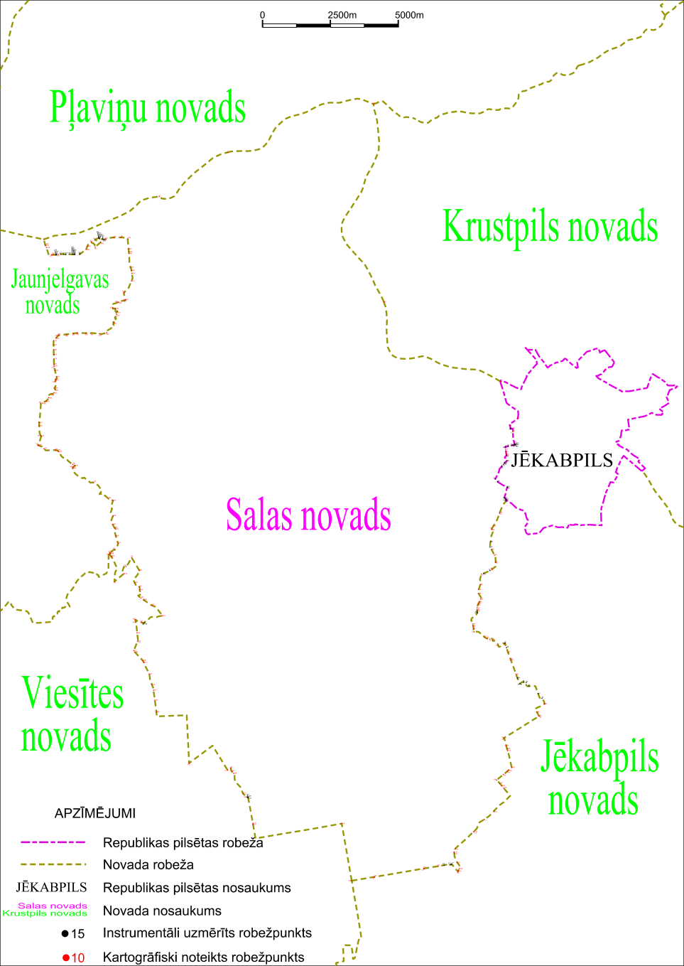

Tieslietu ministra vietā –
iekšlietu ministrs R.Kozlovskis

